Het leven van Jezus
door Anne-Joke Wijsmuller en Matthew Maat
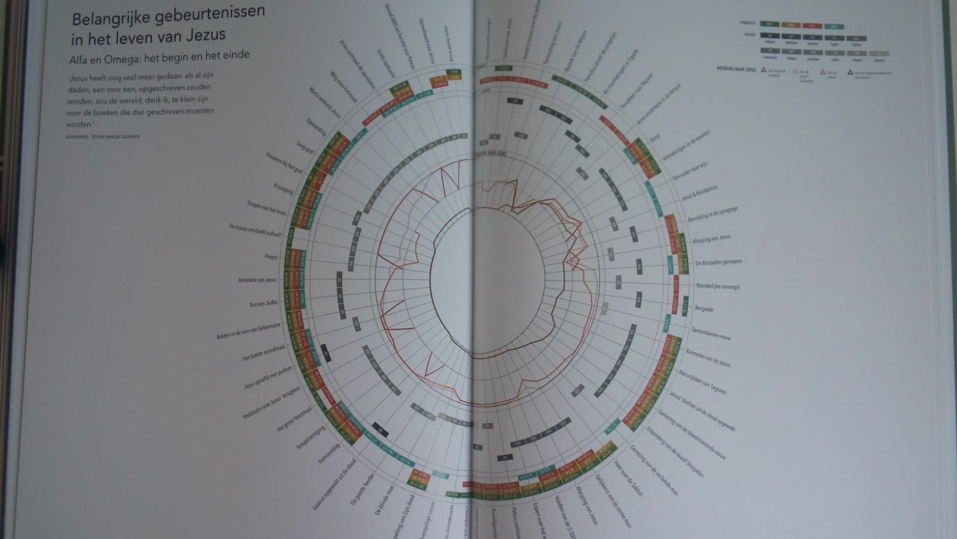

- Maria wordt zwanger
- Geboorte van Jezus
- Herders horen over Jezus geboorte
- Toewijding van Jezus
- Bezoek van de Wijzen
- Herodus doodt de jongetjes
- Als vluchteling naar Egypte
- Terugkeer naar nazaret
- Jezus onderwijst in de tempel
- Doop
- Verzoeking in de woestijn
- Van water naar wijn
- Jezus en nicodemus
- Bevrijding in de synagoge
- Afwijzing van Jezus
- De discipelen geroepen
- Wonderlijke visvangst
- Bergrede
- Samaritaanse vrouw
- Kalmeren van de storm
- Het vrijlaten van ‘Legioen’
- Jaïrus’ dochter uit de dood opgewekt
- Genezing van de bloedvloeiende vrouw
- Uitzending van de 12 discipelen
- Genezing van de verlamde man
- Heer over de sabbat
- Gelijkenis van de sterke man
- Afwijzing van Jezus
- Voeden van de 5000
- Lopen over water
- Petrus verklaart wie Jezus is
- Transfiguratie (verheerlijking op de berg)
- Jezus Geneest een jongen van een demon
- Zorg om wat verloren is
- De onvergevende dienstknecht
- Overspelige vrouw
- Jezus voorspelt zijn dood
- De blinde man
- De goede herder
- Lazarus opgewekt uit de dood
- Palmzondag
- Tempelreiniging
- Het grote feestmaal
- Profetieën over Jezus’ terugkeer
- Jezus gezalfd met parfum
- Het laatste avondmaal
- Bidden in de tuin van Getsemané
- Kus van Judas
- Arrestatie van Jezus
- Proces
- De massa vervloekt zichzelf
- Dragen van het kruis
- Kruisiging
- Vrouwen bij het graf
- Leeg graf
- Opstanding
- Maria omhelst Jezus
- Weg naar Emmaüs
- Jezus verschijnt aan de apostelen
- Grote opdracht
- Strand BBQ en herstel van Petrus
- Hemelvaart van Jezus
- Jezus komt terug

Kringplanning:

19:30 Gebed
19:35 Rondje delen
20:35 De dikgedrukte woorden op volgorde zetten. - individueel
20:45 Volgorde vergelijken/controleren
Wat valt je op in dit schema? (zie plaatje, A-J maakt scan)
Welke verhalen vind je interessant/weet je niet zo veel over/wil je nu lezen
20:50 Verhalen lezen (3-6 verhalen uitkiezen afhankelijk van lengte verhaal)
Vragen:
- Wat is jouw houding naar Jezus in dit verhaal? Snap je waarom hier gebeurt wat er gebeurt?
- Stel dat dit verhaal zich in deze tijd zou afspelen, zou dit dan anders gebeuren? Hoe?
- Waarom denk je dat de schrijver deze gebeurtenis van Jezus heeft opgenomen in zijn evangelie
- Wat kan je van Jezus leren door dit verhaal?

21:30 Afsluiten met gebed

Alfabetisch:
1. Als vluchteling naar Egypte
2. Bergrede
3. De discipelen geroepen
4. De goede herder
5. Doop
6. Geboorte van Jezus
7. Grote opdracht
8. Hemelvaart van Jezus
9. Jaïrus’ dochter uit de dood opgewekt
10. Jezus gezalfd met parfum
11. Jezus komt terug
12. Jezus verschijnt aan de apostelen
13. Jezus voorspelt zijn dood
14. Kruisiging
15. Lopen over water
16. Opstanding
17. Palmzondag
18. Strand BBQ en herstel van Petrus
19. Toewijding van Jezus
20. Transfiguratie (verheerlijking op de berg)
21. Uitzending van de 12 discipelen
22. Van water naar wijn
23. Verzoeking in de woestijn
24. Voeden van de 5000
25. Weg naar Emmaüs

Chronologisch:
1. Geboorte van Jezus
2. Toewijding van Jezus
3. Als vluchteling naar Egypte
4. Doop
5. Verzoeking in de woestijn
6. Van water naar wijn
7. De discipelen geroepen
8. Bergrede
9. Jaïrus’ dochter uit de dood opgewekt
10. Uitzending van de 12 discipelen
11. Voeden van de 5000
12. Lopen over water
13. Transfiguratie (verheerlijking op de berg)
14. Jezus voorspelt zijn dood
15. De goede herder
16. Palmzondag
17. Jezus gezalfd met parfum
18. Kruisiging
19. Opstanding
20. Weg naar Emmaüs
21. Jezus verschijnt aan de apostelen
22. Grote opdracht
23. Strand BBQ en herstel van Petrus
24. Hemelvaart van Jezus
25. Jezus komt terug

